PAPLI 14, 80012 PÄRNU EESTI
ARHITEKT REET OLEV TEL:(372)44 25589 GSM :53429562
email: papli@hot.ee

ÄRIREGISTRI NR. 11801134
MTR: EP00250FIE-0001
EK00250FIE-0001
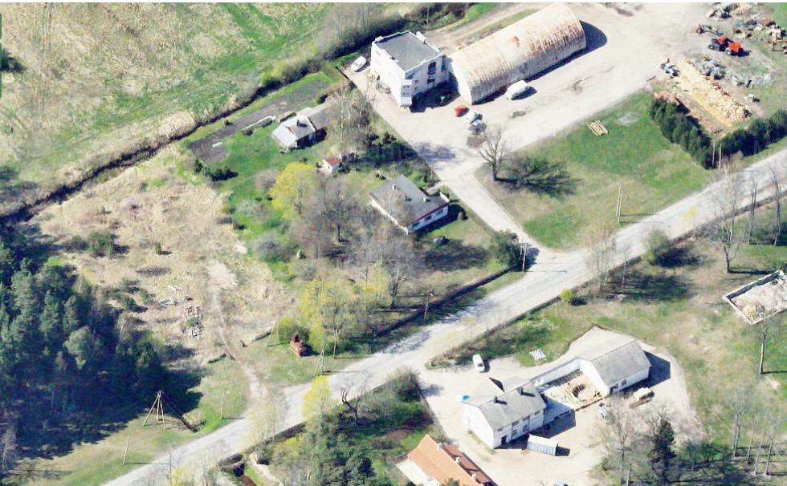

KALLI MNT 2C KINNISTU DETAILPLANEERING
Tõstamaa alevik ,Pärnu linn, Pärnumaa
TÖÖ NR. 202111

TELLIJA: | PÄRNU LINNAVALITSUS
TÖÖ KOOSTAMISEST HUVITATUD ISIK: | BELLEVUE OÜ
ARHITEKT: | REET OLEV
 | PAPLI 14,PÄRNU 80012
REG. NR. | 11801134
MTR: | EP00250FIE-0001

PÄRNU 2022

A. SISUKORD
A. SISUKORD 2
B. SELETUSKIRI 3
1.PLANEERINGU ÜLESANDED JA KOOSTAMISE ALUSED 3
1.1.Planeeringu ülesanded 3
1.2.Planeeringu koostamise alused 3
2. OLEMASOLEVA OLUKORRA KIRJELDUS 5
2.1.Planeeritava ala asukoht 5
2.2.Kontaktvööndi iseloomustus ja mõjutegurid 6
2.2.1.Kontaktvöönd 6
2.3.Planeeringuala iseloomustus 7
2.3.1.Maakasutus ja hoonestus 7
2.3.2.Liikluskorraldus 7
2.3.3.Haljastus 7
2.3.4.Tehnovõrgud 7
3.PLANEERINGULAHENDUS 7
3.1.Planeeritava ala krundijaotus 8
3.2.Linnaehituslikud nõuded ehitistele 8
3.3.Krundi ehituslikud ja arhitektuursed nõuded 9
Tabel 1 9
3.4.Liikluskorralduse põhimõtted ja parkimine 9
3.5.Haljastuse ja heakorrastuse põhimõtted 11
3.6.Vertikaalplaneerimine 11
3.7.Keskkonnamõjude hindamine 11
3.8. Keskkonnakaitse ja jäätmekäitlus 12
3.9.Tehnovõrgud 12
3.9.1 Planeeritud tehnovõrgud 12
3.9.1.1. Vee ja kanalisatsioonitorustikud 12
Veevarustus saadakse olemasolevast veetrassist vastavalt vee-ettevõtja tehnilistele tingimustele. Kanalisatsiooni torustik koos kaevuga on kinnistul olemas, vajadusel tuleb torustik uuendada. 12
3.9.1.2. Sademeveetorustikud 12
3.9.1.3. Kaugküttetorustikud 13
Kaugkütetorustikud antud piirkonnas puuduvad ja ei ole planeeritud ka rajada. 13
3.9.1.4. Planeeritud tuletõrjeveevarustuse lahendus 13
3.9.1.5. Soojavarustus 13
Planeeringuala ei asu kaugküttepiirkonnas. Soojusvarustus lahendatakse ehitusprojektiga. Planeeritud soojavarustus maakütte puuraukude või trassiga, õhk-õhk- või õhk-vesi kütteagregaatidega. 13
3.9.1.6. Elektrivarustus 13
3.9.1.7. Tänavavalgustus 13
3.9.1.8. Sidevarustus 13
3.10.Tuleohutuse tagamine 14
3.11.Kujade määramine 14
3.12.Kuritegevuse riske vähendavad nõuded ja tingimused 15
3.13.Servituutide vajadus 15
3.15.Muud seadustest ja teistest õigusaktidest tulenevad kitsendused 15
3.15.1.Geodeetilised märgid ja nende kaitsmine 15
3.16.Detailplaneeringu rakendamise nõuded 15
C. GRAAFILINE OSA 16

B. SELETUSKIRI

1.PLANEERINGU ÜLESANDED JA KOOSTAMISE ALUSED

1.1.Planeeringu ülesanded
Peamine eesmärk on Kalli mnt 2c kinnistule tankla ja selle juurde kuuluva kaupluse, pesula ja parkla ehitamiseks ning Kalli mnt 2d alajaama kinnistu likvideerimine (alajaama on ümber tõstetud).
Detailplaneeringu peamised ülesanded on:
- krundipiiride määramine;
- uute kruntide ehitusõiguse määramine;
- uute kruntide hoonestusala, see tähendab krundi osa, kuhu võib rajada krundi ehitusõigusega lubatud hooneid, piiritlemine;
- hoonete olulisemate arhitektuurinõuete seadmine;
- servituutide vajaduse määramine;
- töötada välja haljastuse ning heakorrastuse põhimõtted;
- lahendada parkimine;
- tehnovõrkude ja -rajatiste asukoha määramine;
- anda arvamus keskkonnamõjude hindamise vajalikkuse kohta

1.2.Planeeringu koostamise alused
Käesoleva planeeringu koostamise aluseks on:
- Pärnu linnavolikogu otsus nr 38, 14.10.2021: Tõstamaa alevik, Kalli mnt 2c kinnistu detailplaneeringu algatamine ja detailplaneeringu keskkonnamõju strateegilise hindamine algatamata jätmine;
- Tõstamaa valla üldplaneering, kehtestatud Tõstamaa vallavolikogu 07.03.2008 määrusega 60;
- Pärnu linnas Tõstamaa alevikus Kalli mnt 2c kinnistu detailplaneeringu keskkonnamõju strateegilise hindamise eelhinnang, LEMMA OÜ, 25.02.2021.
- OÜ KT Geodeesia poolt teostatud geodeetiline mõõdistamine: töö nr.03/21, 15.01.2021.a.
- Rahandusministeeriumi seisukohad 22.06.2021 nr 14-11/4593-2;
- Päästeameti seisukohad 06.07.2021 nr 7.2-3.4/5116-2;
- Põllumajandus-ja Toiduameti seisukohad 13.07.2021 nr 6.2-2/32367;
- Transpordiameti seisukohad 14.07.2021 nr 7.1-2/21/15008-2;
- Elektrilevi tehnilised tingimused ;
- Telekommunikatsioonialased tehnilised tingimused nr. 35925389, 20.12.2021.
- Põllumajandus-ja Toiduameti tehnilised tingimused nr. 6.1-8/1838, 13.10.2022.
Detailplaneering on koostatud vastavalt:
- Planeerimisseadusele, vastu võetud 28.01.2015, (muudetud 30.06.2023, jõustumisaeg 01.07.2023)
- Ehitusseadustikule, vastu võetud 11.02.2015.a, (muudetud 30.06.2023, jõustumisaeg 01.07.2023)
- Tuleohutuse seadusele, vastu võetud 05.05.2010.a. (muudetud 16.12.2022, jõustumiseaeg 01.01.2023)
- Siseministri määrus nr. 17“Ehitisele esitatavad tuleohutusenõuded“ 30.03.2017.a.( muudetud 23.02.2021, jõustus 01.03.2021).
- EVS 812-7:2018 EHITISTE TULEOHUTUS. Osa 7: Ehitistele esitatavad tuleohutusnõuded.
- ja muudele asjassepuutuvatele seadustele ja õigusaktidele.

1.3.Üldplaneeringu kohane maakasutuse juhtotstarve
Kehtiva Tõstamaa valla üldplaneeringu kohaselt asub detailplaneeringuks taotletav maa-ala detailplaneeringu koostamise kohustusega ja kompaktse hoonestusega alal ning maakasutuse juhtotstarbeks on kavandatud elamumaa E1.

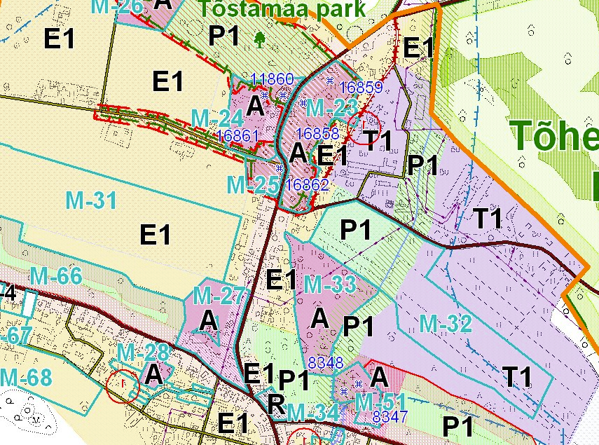

Planeeringuala
Üldplaneeringu peatükis 2.2 Maakasutuse määramine on toodud sisse mõiste põhisihtotstarve.
Põhisihtotstarve on ala põhimõtteline kasutusviis, st kogu tegevus sellel alal on allutatud põhisihtotstarbest tulenevale eesmärgile, nt elamuala tähendab sellist ala, mille peamiseks maakasutuse viisiks on elamumaa ja sellega seonduvad kõrval kasutusviisid nagu äri, liiklus, haljastus jne.
Käesoleva planeeringuga nähakse ette lubatud maakasutuse sihtotstarbe liigid/alaliigid iga põhiotstarbe juurde ja sätestatakse, et vastava põhisihtotstarbega alal ei või kõrvalkasutus ületada 40% kogu kaardil piiritletud ühe kasutusala mahust. Seega näiteks elamualal peab maakasutuse sihtotstarve - elamumaa - olema 60% või enam.
Vastavalt tabelile 6. lubatud maakasutuse sihtotstarbed põhisihtotstarvete juurde on E1 elamualal lubatud kõrvalsihtotstarbed: elamumaa, ärimaa, sotsiaalmaa, üldmaa, transpordimaa, kaitsealune maa ja maatulundusmaa.
Juristide hinnangu kohaselt on tegemist üldplaneeringukohase detailplaneeringuga, kuna üldiselt tõlgendatakse maa-alade juhtotstarbeid terve maa-ala kohta (ja see on ka meile üheselt arusaadav olnud üldplaneeringu sõnastuses), mitte üksikute kinnistute kaupa. Antud juhul tervest maa-alast 40% kõrvalsihtotstarvete mahtu detailplaneeringu ala mahub.
Kohalik omavalitsus on siiski seisukohal, et maa-alaks, millel elamumaa peab olema 60% on detailplaneeringu ala, ehk siis antud juhul Kalli mnt 2c kinnistu, mitte üldplaneeringu vastava juhtotstarbega määratud kogu E1 ala. Seetõttu loetakse, et tegemist on üldplaneeringut muutva detailplaneeringuga.
Kuna ärimaa on E1 elamualal lubatud ja kinnistul olevad tegevused kuuluvad ärimaa sihtotstarbe alla, siis vastuolud antud tegevuste kohta puuduvad.

ÜLDPLANEERINGU MUUDATUSTE ETTEPANEK:

Selleks, et üldplaneering oleks üheselt kõigile tõlgendatav, tehakse ettepanek muuta üldplaneeringu peatükki 2.2 Maakasutuse määramine selliselt (lisades üldplaneeringu sõnastusse selgituse, et tegemist on üldplaneeringu kaardil oleva maa-alaga, mitte detailplaneeringu ala protsendilise jaotusega) – seletuskiri lk 11:

Käesoleva planeeringuga nähakse ette lubatud maakasutuse sihtotstarbe liigid/alaliigid iga põhiotstarbe juurde ja sätestatakse, et vastava põhisihtotstarbega alal ei või kõrvalkasutus ületada 40% kogu üldplaneeringu kaardil piiritletud ühe kasutusala mahust. Seega näiteks elamualal peab maakasutuse sihtotstarve - elamumaa - olema 60% või enam.

2. OLEMASOLEVA OLUKORRA KIRJELDUS

2.1.Planeeritava ala asukoht
PLANEERINGUALASSE ON VÕETUD KA ALAJAAMA KINNISTU KALLI MNT.2D (82602:004:0111), sest alajaam on tellija poolt juba ümber tõstetud. (Enefit Connect OÜ tellitud töö nr. LR5193, aprill 2022. Projekteeris ENERSENSE AS).
Planeeritav ala asub Pärnu linnas Tõstamaa alevikus Kalli mnt 2c ja 2d kinnistutel Kalli maantee ääres. Planeeringuala jääb Pärnu linnast (kesklinn) ca 42 km kaugusele ning Tõstamaa osavallakeskusest (vallamajast) ca 540m kaugusele.
Lähim bussipeatus ca 600m kaugusel Varbla maanteel Tõstamaa rahvamaja, raamatukogu, apteegi vahetus läheduses või Pärnu maanteel.

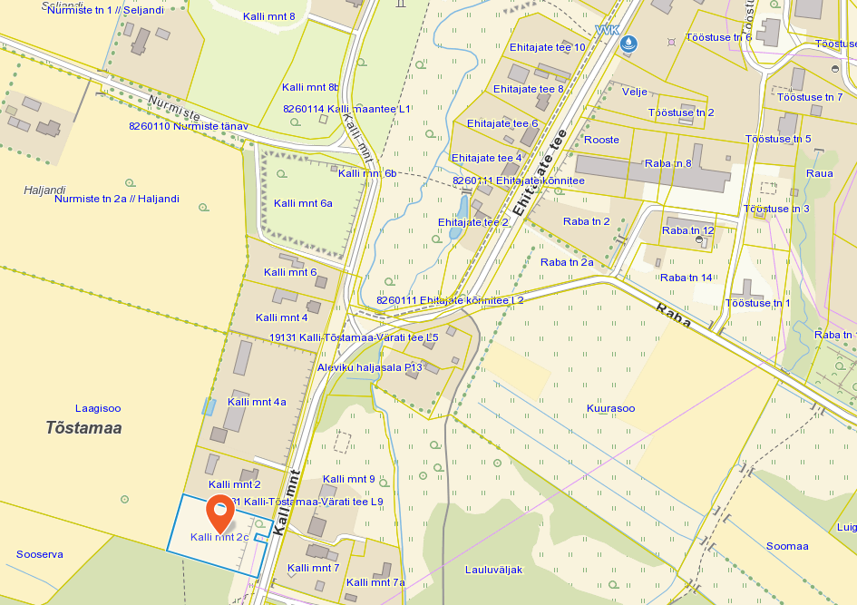
Olulisemad lähimad avalikud teenused paiknevad ümbruskonnas Tõstamaa alevikus, kus asuvad ka arstiabi ning kauplus.
Maa-alal ei kehti ühtegi varasemat detailplaneeringut.

Planeeringuala kontaktvööndi skeem on esitatud joonisel DP-1.
Kõik planeeringualaga külgnevad tänavad , teed ja krundid on maakatastrisse kantud kinnistud.
Haljastus on planeeritaval alal hooldamata.
Piirdeaed puudub.
Olemasolev maapind on planeeringuala ulatuses suhteliselt tasane. Maapinna absoluutkõrgused jäävad vahemikku H= 9.94 (kraav)…12.39m.
Planeeringualal praeguseks väljakujunenud olukorraga saab tutvuda joonisel DP-2, mis käsitleb selle piirkonna tugiplaani.

2.2.Kontaktvööndi iseloomustus ja mõjutegurid

2.2.1.Kontaktvöönd

Kontaktvööndi moodustavad ümberringi erinevate sihtotstarvetega maad.
Naaberkinnistud Kalli mnt 2 ja 7 on elamumaad, Kalli mnt 4a ja 9 on tootmismaad, Kalli mnt 2b on üldkasutatav maa (põhiliselt mets), mis lõunapoolsemaid ühiskondliku funktsiooniga hooneid planeeringualast. Lääne külge jääv Laagisoo kinnistu on maatulundusmaa.
Hooned on naabruses erineva eklektilise arhitektuuriga.
Vahetusse lähedusse jäävad seega kõrval ja vastas elamumaad ja sealt edasi juba lõuna poole erinevad tootmised.
Planeeringuala lähima kontaktvööndi moodustavad erinevad segasihtotstarbed.

Planeeringuala asukoht on juurdepääsude asukoha ning kvartali ruumilise paigutuse tõttu soodne ärimaa kinnistu paigutamiseks (väiketankla).

2.3.Planeeringuala iseloomustus

2.3.1.Maakasutus ja hoonestus
Planeeringualal paiknev kinnistu:

Kalli mnt 2c
- katastritunnus: 82601:001:0421
- kinnistu pind: 4708 m²
- katastriüksuse sihtotstarve: sihtotstarbeta maa 100%
- Ehitisregistri andmetel on kinnistu hoonestamata.
- Kinnistut läbivad elektri ja sidetrassid, kanalisatsiooni torustik
- Lääne-põhjasuunaliselt piirneb kinnistu Laagisoo eesvoolu kraaviga, mille kaitsevöönd on 10m
Kalli mnt 2d (likvideeritav)
- katastritunnus: 82602004:0111
- kinnistu pind: 72 m²
- katastriüksuse sihtotstarve: tootmismaa 100%
- Ehitisregistri andmetel on kinnistu hoonestamata. Kinnistul asub elektrialajaam.
- Kinnistut läbivad elektri ja sidetrassid
- Alajaama ümbertõstmine on täna projekteerimise etapis. Õhuliin maakaablisse.

Otstarbekas on Kalli mnt 2d kaasata detailplaneeringu alasse, kuna ümbertõstmine mõjutab otseselt ka planeeringuala.

2.3.2.Liikluskorraldus
Maa-ala vahetus läheduses asub asfaltkattega riigimaantee 19131 Kalli-Tõstamaa-Värati tee L6 (84802:004:0317) .

2.3.3.Haljastus
Maa-ala on heakorrastamata.
Planeeritav ala on piiramata.
Maapind maa-alal on enam-vähem tasane.

2.3.4.Tehnovõrgud
Kinnistul asub kanalisatsioonitrass, elektri- ja sideliinid.
Kinnistu lõuna ja idapiir asub Laagisoo eesvoolukraavi keskteljel.

3.PLANEERINGULAHENDUS
Planeeringulahenduse tingis tankla vajadus antud piirkonnas ja omavalitsuse soov see just sinna kinnistule rajada. Erinevate variantide kaalumisel jäi sõelale lahendus, kus ka suurtele madelautodele on jäänud võimalus nii tankida kui ka kolmel autol parkida. Samas on vajadus väikeautode pesulale ja vahetevahel ööpäevaringsele teenuspunktile-kauplusele. Koostöös Põllumajandus- ja Toiduametiga on projekteerimise staadiumis võimalik leida lahendus ka eesvoolukraavi turvaliselt torusse suunamiseks.

3.1.Planeeritava ala krundijaotus
Detailplaneeringu alal on praegu üks krunt- Kalli mnt 2c ja soovitatav on lisada Kalli mnt 2d alajaama krunt.
Planeeringuga tehakse ettepanek need kaks kinnistut liita esimese etapis üheks kinnistuks POS.1
Ettepaneku aluseks on juba käimasolev elektrialajaama ümbertõstmise protsess praeguse Kalli mnt 2c kirdenurka – Vt põhijoonis DP-4

POS.1
- Planeeringujärgne krundi sihtotstarve ärimaa (ÄH) 100%
- Krundi suurus: 4780m²

3.2.Linnaehituslikud nõuded ehitistele
Hoonestusalade määramisel krundile on arvestatud ruumilise olukorra, kinnistule ulatuvate piirangute, olemasolevate tehnovõrkude, tuleohutuse tagamise ning hoonestuse juurdepääsude võimalikkusega.
Planeeringu põhieesmärgiks on tankla koos ärihoone ja pesulaga planeerimine (kütusetankla ja kaasnev teenindus, toitlustus ÄH).
Planeeritud hoonestus võiks moodustada mahult ühe hoone erinevate funktsioonidega – autopesula, kaupluseala, kohvik ja teenindusjaam-tankla.

Detailplaneeringus on antud maksimaalne võimalik ehitusala.
Hoonete ja rajatiste projekteerimisel arvestada järgmiste olulisemate arhitektuursete tingimustega:
- Hoonestusalale rajatavate hoonete ja/või rajatiste maapealsete ja maa-aluste osade alused pinnad ei ületa lubatud ehitusaluseid pindasid;
- Planeeritavalt hoonestuselt kogutav vihmavesi ei tohi valguda naaberkinnistutele;
- Kõik hooned (ka kuni 20m²) peavad jääma koos kõigi detailidega määratud hoonestusala piiridesse ja arvestatakse ehitisealuse pinna ja hoonete arvu hulka.
- Maa-alused mahutid peavad mahtuma hoonestusalasse
- Planeeritud hoonestus võiks olla piirkonda sobiv ja peaks toetama kruntidele planeeritud tegevust.
- Materjalide kasutust ei piirata tingimusel, et projekteeritud lahendus moodustab arhitektuurse terviku ja ei näeks välja liiga tehislik.

3.3.Krundi ehituslikud ja arhitektuursed nõuded

Tabel 1

Tabel 1Positsiooni number, aadressi ettepanek | Pos. 1
Krundi suurus | 4780m².
Krundi lubatud suurim ehitisealune pind m² | 430m² (9%)
Hoonestusala suurus | 2455m²
Krundi kasutamise sihtotstarbed, mitme sihtotstarbe korral osakaal % | Tankla ja teenindushoone maa, mille juurde kuulub autopesula, kauplus jm teenindus, toitlustus (ÄH) 0…100%.
Planeeringuala juhtotstarve | Ärimaa (Ä)
Hoonete lubatud suurim kõrgus (m)  arvestatuna planeeritud ümbritsevast maapinnast | põhihoone 9 m (planeeritavast abs. kõrgusest)
Hoonestusala keskmine maapinna kõrgus  planeeritav (m) | planeeritav 12.30-12.50m abs.
Hoonete suurim korruselisus,  sellest maa-aluseid korruseid | 1 korrus, maa-alused mahutid.
Lubatud suurim hoonete arv krundil  (põhihoone/abihoone) | 1 põhihoone
Lubatud väikseim tulepüsivusklass | TP2
Piirangud | veetrassi servituut, Olemasolevad side ja elektritrasside servituudid
Parkimiskohtade arv | Krundisiseselt, 13-15 parkimiskohta, s.h elektriliste laadimispunktidega
Olulisemad arhitektuurinõuded: katusetüübid, -kalded või katusekallete vahemik,  katuse harja suund, materjal  välisviimistluse materjalid,  nõuded avatäidetele (uksed aknad jms), | Vastavalt projektile;  katuse kattematerjal plekk, kivi, rullmaterjal.  Katuse harja suund: määratakse projektiga  Hoonete viimistlus: lahendatakse projektiga. Mitte kasutada imiteerivaid materjale;  Määratakse projektiga
Piirded | Piirdeaia kõrgus kuni 1.50m
Sokkel | Sokli kõrgusel lähtuda naaberhoonete sokli kõrgusest;

3.4.Liikluskorralduse põhimõtted ja parkimine
Käesoleva tööga ei ole olemasolevat liikluskorraldust ette nähtud muuta. Planeeritav ala paikneb 19131 Kalli-Tõstamaa-Värati tee L6 riigitee kaitsevööndis. Maanteel säilib kahesuunaline liiklus.
Hoonestusala on määratud tee kaitsevööndist väljaspoole (30m tee servast).
Liiklusohutuse tagamiseks on rajatud ülekäigurada kõnniteelt kuni tankla kinnistul oleva jalakäijate alani. Ülekäiguraja asukohas on vajalik olemasoleva kergliiklustee äärekivi allalaskmine. Ülekäigurada tuleb valgustada.

Nähtavuskolmnurk
Planeeritud ristumiskoha nähtavuskolmnurk, riigiteele vajalik külgnähtavus ning vaba ruumi nõue peab vastama MTM 05.08.2015 määruses nr 106 „Tee projekteerimise normid“ lisa „Maanteede projekteerimisnormid“ punkt 5.2.7, tabel 2.14, 2.17 lähtetasemele „rahuldav“ (Maanteeameti kiri 04.10.2016 nr 15-2/16- 00032/645).
Planeeringujoonisel DP-4 on käsitletud ristumiskoha nähtavuskolmnurka ja riigiteele vajalikku külgnähtavust ning vaba ruumi nõuet vastavalt majandus- ja taristuministri 05.08.2015 määruses nr 106 „Tee projekteerimise normid“ lisa „Maanteede projekteerimisnormid“ punkt 5.2.7, tabel 2.14, 2.17 lähtetasemel rahuldav.
Parkimiskohtade paigutamine Riigitee kaitsevööndisse on võimalik Transpordiameti loal ja edaspidiste projekteerimistööde käigus ning seda ei loeta detailplaneeringu lahendu muutmiseks.
Parkimisalale sisse ja väljasõit ei ole kohakuti kinnistu vastas asuvate kinnistute sissesõitudega.
Parkimiskohad vastavalt tabel 9.1 EVS 843:2016 Linnatänavad
Ühiskondlike ehitiste parkimisnormatiive tuleb rakendada suurima lubatud väärusena. Leitud parkimiskohtade arvu võib vastavalt standardile poolte (arendaja ja omavalitsus) kokkuleppel vastava põhjenduse korral vähendada.
Jalgrataste parkimiskohtade vähima lubatud arvu leidmisel juhinduti tabelis 9.3 toodud normist.
positsiooni nr | ehitise liik | parkimiskohtade normatiiv  EVS 843:2016* | arvutuse alus (eeldatav brutopind) | Parkimiskohtade arv
 |  |  |  | normatiivne | planeeritud
1 | Teenindusjaam, tankla | 1/20 brutopinna kohta | 60 | 3 | 3
 | kohvik | 1/230 brutopinna kohta | 100 | 1 | 4
 | kauplus | 1/100 brutopinna kohta | 270 | 3 | 3

* | EVS843:2016 „Linnatänavad“ tabel 9.1 -ehitiste parkimisnormatiivid

Suuregabariidiliste autode parkimiskohti – kuni 3

Juurdepääs Pos 1 kinnistule on nihutatud põhja suunas.
Parkimine on ette nähtud omal kinnistul ja ka tagurdamist ei ole riigiteele planeeritud.
Põhijoonisel on näidatud parkimise soovituslik lahendus, parkimise täpsem lahendus antakse ehitusprojektiga.
Jalgrataste parkimiskohti – vähim arv on 6.

Kõik arendusalaga seotud ehitusprojektid, mille koosseisus kavandatakse tegevusi riigitee kaitsevööndis, tuleb esitada Transpordiametile nõusoleku saamiseks. Riigiteega liitumise või ristumiskoha ümberehituse korral (EhS § 99 lg 3) tuleb taotleda nõuded projektile Transpordiametilt. Transpordiamet ei võta PlanS § 131 lg 1 kohaselt endale kohustusi planeeringuga seotud rajatiste väljaehitamiseks.

3.5.Haljastuse ja heakorrastuse põhimõtted
Krundi territooriumist tuleb haljastada vähemalt 20% .
Täpsem heakorrastus ja haljastuskava antakse eraldi koos ehitusprojektidega. Naaberkinnistul (üldkasutatav maa) on puhvertsooniks metsaviirg, elamumaad eraldab kõrge igihaljas hekk.
Kinnistul paiknev eesvoolu kraav on planeeritud paigutada drenaažitorusse läbimõõduga 400mm. Planeeritud haljashala muruna on lõuna- lääne suunal 5m kaugusel kinnistu piiridest, mis on ühtlasi ka drenaažitoru asukoht. Kalli mnt poolsel küljel maanteekaitsevööndis on madalhaljastus koos tankla reklaamviitadega ja elektriautode laadimispunktiga. Kinnistu kagunurgas asub väike istmetega lõõgastusala. Kohviku väliterrass jääb hoone idaküljele.

3.6.Vertikaalplaneerimine
Planeeringuala on enam-vähem tasase pinnaga.
Eesvoolukraavid on planeeritud kinnistu piires viia kollektortorusse vastavalt Põllumajandus-ja Toiduameti poolt antud tingimustele ( vt osa 3.9.1.3)
Katustelt tulevad vihmaveed suunata oma kinnistule ja sealt edasi sademevee kollektorisse.
Olulisi maapinna kõrgusmärkide muutmisi detailplaneeringuga ei kavandata. Planeeritud maapind 12.30-12.50m abs.
Enne sadevee kanalisatsiooni suunamist tuleb tankimisalade ja parkla sademeveed puhastada õlipüüdurites.
Eelnevast lähtudes ei ole vertikaalplaneerimise skeemi koostamisel käesoleva töö mahus sisulist vajadus. Hoonete ehitusprojektide käigus täpsustatud ±0,000 määramisel ja täpse lahenduse projekteerimisel tehakse kindlaks ka krundi vertikaalplaneerimise teostamise vajadus. Vastavasisulise nõude võib kohalik omavalitsus määrata kui ta näeb vajadust. Hooneümbruse maapinna planeerimisel on sajuvete suunamine naaberkinnistutele keelatud. Sademevett ei tohi üldjuhul juhtida riigitee alusele maaüksusele, sh riigitee koosseisu kuuluvatesse teekraavidesse. Põhjendatud juhul kui teekraavidesse sademevete juhtimine on vältimatu, tuleb tagada truupide, kraavide läbilaskevõime ja muldkeha 2 (2) niiskusrežiim. Selleks tuleb hinnata arendustegevusest lisanduvaid vooluhulki, riigitee kraavide ja truupide läbilaskevõimet, sh truupide seisukorda ja teostada läbilaskearvutused.

3.7.Keskkonnamõjude hindamine
Planeeringuga kavandatakse rajada üks maa-alune mahuti kuni 100m³. See paigutatakse tankimisala alla ja täitmisklapp suuremahuliste veokite tankurisaarele. Ohuala jääb kinnistu piiridesse. Gaasimahutit ei kavandata.
Oma iseloomult hakkab antud objekt kuuluma kemikaaliseaduse tähenduses C kategooriasse (ehk kõige leebemasse kategooriasse).
Pärnu linnavalitsus ei ole pidanud vajalikuks teostada detailplaneeringu koostamise käigus keskkonnamõju strateegilist hindamist. Detailplaneeringuga kavandatud tegevused ei tohi põhjustada ülenormatiivseid häiringuid ega ohtu elamualadele ja puhkealadele, vajadusel luua puhvertsoonid.
Kui tanklate kasutamisel peetakse kinni kõikidest vedelkütuse käitlemise ja hoidmise reeglitest ja ettekirjutustest, ei oma planeeritud tegevus olulist kahjulikku mõju inimestele ja ümbritsevale loodusele.
Planeeringualal puuduvad keskkonnatingimused, mis välistaks tanklate ja autoparklate rajamist, kui nende ehitamisel ja kasutamisel jälgitakse kõiki vajalikke keskkonnakaitse eeskirju.
Kõige häirivamaks võib osutuda kütuselõhna eraldumine tankimise ja laadimise ajal, mille mõjusid saab töökorraldusega minimaliseerida. Kokkuvõtvalt võib eeldada, et kavandatav tegevus sobib lähiümbrusesse ilma, et piirkonnale või planeeritavale alale täiendavalt olulisi kahjulikke mõjusid kaasneks.
Planeeringuala läheduses on olemasolevaid elamuid, mistõttu tuleb tehnoseadmete valikul ja paigutamisel arvestama, et tehnoseadmete müra ei ületaks keskkonnaministri 16. detsembri 2016 määruse nr 71 „Välisõhus leviva müra normtasemed ja mürataseme mõõtmise, määramise ja hindamise meetodid” toodud normtasemeid. Tehnoseade ei tohi ümbruskonna elamute välisterritooriumitel ületada päevasel ajal 50dB ja öisel ajal 40dB. Lähtuvalt asjaolust, et planeeringuala piirneb riigiteega, tuleb arvestada olemasolevast ja perspektiivsest liiklusest põhjustatud häiringutega (müra, vibratsioon, õhusaaste). Tee omanik ei võta endale kohustusi planeeringuga kavandatud leevendusmeetmete rakendamiseks.
Valgusreostus
Arvestades hoone ja territooriumi valgustite ehitust ja paigutust ei ole nad valgusreostuse allikad, kuna:
a) kavandatavast hoone lähimast seinast on naabermajani ca 70m, ehk piisavalt kaugel. Lisaks on selles küljes planeeritud igihaljas hekk
b) territooriumivalgustid on suundvalgustid, mille valgusvihk on suunatud maapinnale
c) varikatusealused valgustid on süvistatud katusesse ja nende valgusvihk on veelgi rohkem maapinnale fokuseeritud
d) öisel ajal vähendatakse välisvalgustite valgustugevust kuni 50%
e) hinnapost on naaberkinnistu poole küljega

3.8. Keskkonnakaitse ja jäätmekäitlus
Riskianalüüsi tegemist antud lahendus ei eelda.
EVS 812-5:2014 standardis on loetletud juhud, kui tuleb koostada enne projekteerimist riskianalüüs.
Laadimine jääb alla 2000m³/aastas.
Vastavalt tellija poolt saadud andmetele on mahuti suurus 80m³, sellest bensiinid 40m³ ( ca 30 tonni bensiini ja kuni 34 tonni diislikütust).
Kaupluses on ohtlikke kemikaale kuni 50kg, mis on pakendatud mootoriõlid.
Jäätmete käitlemisel juhinduda Jäätmeseadusest. Jäätmed kogutakse krundi piires selleks ettenähtud konteineritesse ja korraldatakse jäätmete äravedu seadusega ettenähtud raamides.

3.9.Tehnovõrgud
- Planeeritud tehnovõrgud

      - Üldist

Detailplaneeringuga ei kavandata riigimaantee kaitsevööndisse uusi tehnovõrke.

Tänavavalgustus on varem rajatud.

Elektri maakaablid tõstetakse ümber (seda juba detailplaneeringu koostamise ajal) vastavalt projektdokumentatsioonile, mis on varasemalt ehitusloa saanud ja Transpordiametiga kooskõlastatud. Riigiteega ristuvad tehnovõrgud projekteerida kinnisel meetodil.
      - Vee ja kanalisatsioonitorustikud

Veevarustus saadakse olemasolevast veetrassist vastavalt vee-ettevõtja tehnilistele tingimustele. Kanalisatsiooni torustik koos kaevuga on kinnistul olemas, vajadusel tuleb torustik uuendada.
      - Sademeveetorustikud
Olemasolevaid sademeveetorustikke ei ole, piirkond on kraavitatud.
Detailplaneeringu ala piiriks on eesvoolukraav, mis on ette nähtud ümber ehitada kollektoreesvooluks (Vastavalt Põllumajandus-ja Toiduameti poolt 13.10.2022 välja antud tehnilistele tingimustele nr. 6.1-8/1838)
Projekteerimistööde ja ehitusprojekti koostamisel lähtuda määratletud tingimustest:
1. Uurida maaparandussüsteemi eesvoolu paigutamise võimalust kollektoreesvooluks planeeringualusel osal maaparandussüsteemi reguleeriva võrgu toimimise tagamiseks.
2. Maaparandussüsteemi eesvoolu trasseerimine, mõõdistamine, sette mahu määramine, pinnase sondeerimine ja eesvoolul vooluhulga määramine.
3. Maanteetruubi tehnilise seisukorra uurimine.
4. Vastavalt uurimistöö tulemustele arvutada eesvoolu kollektortoru läbimõõt, pikkus, paigaldussügavus ja vajalik lang tagamaks kollektoreesvoolu toimimine.
5. Vastavalt uurimustöö tulemusele näha ette kollektoreesvoolule vaatlus-settekaevu vajadus, põhjendus enne truupi.
6. Maaparanduse osas uurimistöö tegemiseks, ehitusprojekti koostamiseks, maaparandussüsteemi ehitamiseks ja maaparanduse omanikujärelevalve teostamiseks peab ettevõttel olema maaparandusalal tegutseva ettevõtja registreering(MATER nr).
7. Maaparanduslik osa kajastada põhiprojektis eraldi peatükina.
8. Enne tellijale üleandmist esitada eelprojekt digitaalselt üle vaatamiseks PTA Lääne regiooni Pärnu esindusele.
9. Maaparanduslikud tööd teha enne põhiprojekti ehitustöid.
Maa-alalt tulevad sadeveed läbivad õli- ja liivapüüdurid ning on ette nähtud suunata kollektoreesvoolu.
      - Kaugküttetorustikud

Kaugkütetorustikud antud piirkonnas puuduvad ja ei ole planeeritud ka rajada.
      - Planeeritud tuletõrjeveevarustuse lahendus
Väline tehislik tulekustutusvee koht asub Ehitajate tee 5 ees . Planeeringualast asub 600m kaugusel,
VVK VID 3862. Projekteerimise käigus lahendada nõueteekohane tulekustutusvee vajadus (vajadusel lisamahutiga).
      - Soojavarustus

Planeeringuala ei asu kaugküttepiirkonnas. Soojusvarustus lahendatakse ehitusprojektiga. Planeeritud soojavarustus maakütte puuraukude või trassiga, õhk-õhk- või õhk-vesi kütteagregaatidega.
      - Elektrivarustus
Kruntide piirile on ette nähtud paigaldada liitumiskilbid vastavalt tehnilistele tingimustele.
      - Tänavavalgustus
Kalli maanteel on tänavavalgustus välja ehitatud.
Seega täiendavat tänavavalgustust ei ole planeeritud.
Krundi täiendav valgustamine tuleb lahendada hoonete projektidega.
      - Sidevarustus
Sidevõrkudega ühendamine on vastavalt tehnilistele tingimustele (lisatud).

3.10.Tuleohutuse tagamine

Planeerimisel ja hoonestamisel tuleb lähtuda:
- Tuleohutusseadusest
- Vabariigi Valitsuse 30.03.2017 määrusest nr 17 „Ehitisele esitatavad tuleohutusnõuded“ 30.03.2017.a.( muudetud 23.02.2021, jõustus 01.03.2021).
- EVS 812-7:2018 EHITISTE TULEOHUTUS. Osa 7: Ehitisele esitatavad tuleohutusnõuded.
- EVS 812-6:2012/A2:2017 EHITISTE TULEOHUTUS. Osa 6: Tuletõrje veevarustus.
- EVS 812-5:2014 „Kütuseterminalide ja tanklate tuleohutus“
- keskkonnaministri 27.12.2016 määrus nr 85 „Bensiini veo ja bensiini terminalides ning teenindusjaamades hoidmise nõuded lenduvate orgaaniliste ühendite heitkoguste piiramise eesmärgil“.

Tulekahju kustutamise vooluhulgad määratakse: EVS 812-6:2012/A2:2017 “Ehitiste tuleohutus. Osa 6: Tuletõrje veevarustus” alusel.
Vajalik välise kustutusvee normvooluhulk planeeritava kaupluse jaoks on 10 l/s, arvestuslik tulekahju kestvus on 3 tundi (EVS 812-6:2012 Ehitiste tuleohutus. Osa 6: Tuletõrje veevarustus p.5.3 Tabel 1, IV kasutusviisiga ehitis kuni 8 korrust, põlemiskoormus alla 600 MJ/m2 , tuletõkkesektsiooni piirpindala kuni 800 m2 ).
Vajalik välise kustutusvee normvooluhulk planeeritava tankla jaoks on 5 l/s 3 tunni jooksul. (EVS 812-5:2014 Ehitise tuleohutus. Osa 5: Kütuseterminalide ja tanklate tuleohutus p 7.7.6).
Väline tehislik tulekustutusvee koht asub Ehitajate tee 5 ees . Planeeringualast asub 600m kaugusel,
VVK VID 3862 ( X=, Y=). Projekteerimise staadiumis tuleb kavandada (vajadusel) täiendav tulekustutusvee lahendus (sprinkler), veevõtutiik või mahuti.
Kohaliku omavalitsusega on saavutatud kokkulepe, et tiiki võib vajadusel rajada (200m raadiuses asuvale, planeeringuala kõrval) Laagisoo kinnistule (katastritunnusega 82601:001:0289), mis on munitsipaalmaa.

Tulepüsivusklass ja tuleohutuse täpsem lahendus määratakse hoone projektiga.
Väikseim tulepüsivusklass on TP2.
Tulekustutustehnikaga juurdepääs krundi hoonetele on Kalli maantee poolt.
Päästeameti masinate manööverdus toimub kinnistul.

3.11.Kujade määramine

Hoonete vahelised kaugused on planeeritud määrusega nõutav minimaalne kaugus kahel naaberkinnistul paikneva ja erinevatele omanikele kuuluvate hoonete vahel (8m).
Uute hoonete rajamisel naaberkinnistute hoonestusele lähemale kui 8m peab tule levikut takistama ehituslike abinõudega.
EVS 812-5:2014 Tabel 4 ja tabel 5 kohased kujad:
Tankla parkimisala
tankurist - vähemalt 6m;
mahuti tuulutuspüstiku suudmest - vähemalt 6m;
tankla hoonest - vähemalt 4m;
Mahutite täitmiskoht tankla hoonest ja mahuti tuulutuspüstiku suudmest – vähemalt 6m.
Tankla hoone tankurist vähemalt 3m ja mahuti tuulutuspüstiku suudmest – vähemalt 6m.
Maapealsed mahutid tankurist vähemalt 6m.
Maa-alused mahutid naaberkrundi piirist vähemalt 5m kaugusel.
Ventilatsiooni sisse ja väljatõmbealad – tankurist ja mahuti tuulutuspüstiku suudmest – vähemalt 6m.
Tänava kaugus - tankurist ja mahuti tuulutuspüstiku suudmest – vähemalt 10m.
Tehnovõrkude kujad on esitatud tehnovõrkude joonisel.
Kalli mnt 7 ja 9 hooned jäävad planeeringualast vastavalt 38 ja 35 m kaugusele ning tankeritest üle 60m kaugusele.
Kalli mnt 2 hooned jäävad tankuritest üle 50m kaugustele.
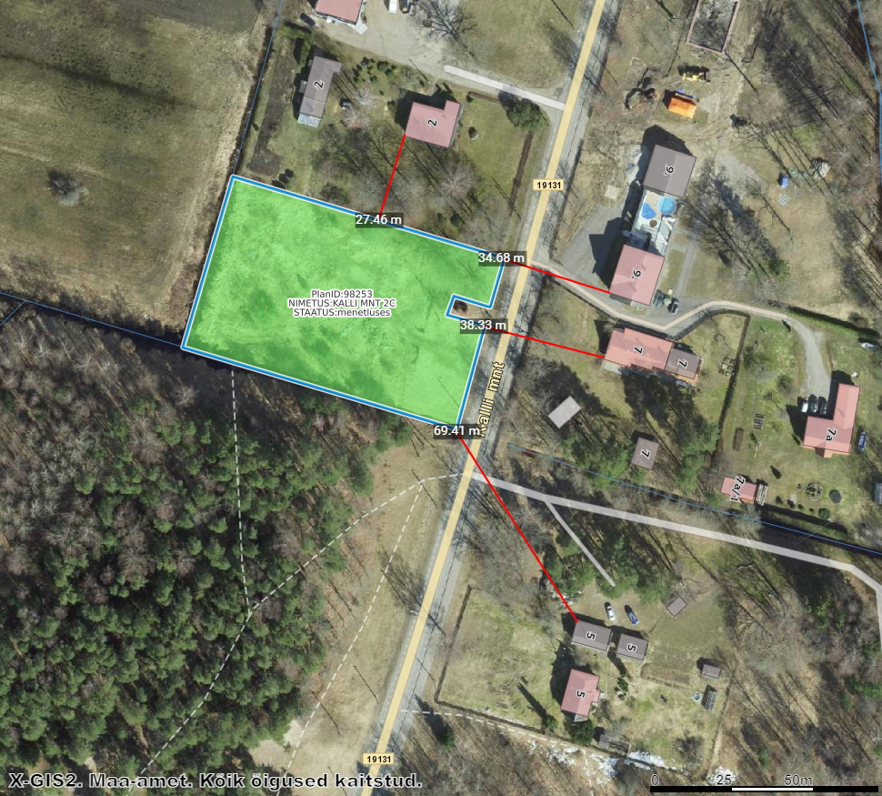

3.12.Kuritegevuse riske vähendavad nõuded ja tingimused
Kogu planeeringuala põhitegevuseks on kauplus ja kõrvaltegevus autode tankimine ja parkimine. See eeldab ööpäevaringset territooriumi valgustust, teenindava personali kohalolekut ja valve rakendamist. Kogu territoorium peab olema valvekaamerate mõjualade piirides.
Kuritegevuse riske vähendavad tegurid, mis vähendavad kuriteohirmu antud planeeringus on:
- Hea asukoht –vaadeldavus ja valgustus ;
- Pole agressiivsetena väljanägevaid piirdeid;
- Kinnistu korrashoid;
- Hea nähtavus vähendab sissemurdmiste, vandalismi, vägivalla, autodega seotud kuritegevuse, varguste ja süütamiste riski;
- Tugevad ukse-ja aknaraamid, uksed, aknad, lukud ja klaasid, turvasulused vähendavad vandalismi ja sissemurdmiste riski;
- Ohustatud sissepääsude jälgimiseks soovitavalt kasutada videovalvet;
- Paigaldada alarmseade ja/või kasutada turvafirmade teenuseid;
- Paigaldada hoonete külgedele, mida ei valgusta tänavavalgustus, liikumisanduritega valgustid;
- Korrashoid, kergesti süttiva prügi kiire eemaldamine vähendab süütamiste ohtu;

3.13.Servituutide vajadus

Planeeringuala siseste tehnovõrkude toimimiseks on vajalik seada servituute. Planeeringu ala lõuna-lääneservas olevaid magistraalkraave ei ole lubatud likvideerida.

3.15.Muud seadustest ja teistest õigusaktidest tulenevad kitsendused

3.15.1.Geodeetilised märgid ja nende kaitsmine
Planeeringualal ei asu teadaolevalt geodeetilisi märke.

3.16.Detailplaneeringu rakendamise nõuded

Kohalikul omavalitsusel ei ole kohustusi planeeringuala siseselt teede ja kommunikatsioonide väljaehitamiseks. Kõik arendusalaga seotud ehitusprojektid, mille käigus kavandatakse tegevusi riigitee kaitsevööndis, tuleb esitada Transpordiametile nõusoleku saamiseks. Riigiteega liitumise või ristumiskoha ümberehituse korral tuleb taotleda nõuded projektile Transpordiametilt.
Detailplaneeringu elluviimise võimalik järjekord peale planeeringu kehtestamist:

- Maakorralduslikud toimingud kruntide moodustamiseks;
- Uuringute teostamine eesvoolukraavi kollektorisse paigutamiseks vastavalt tehnilistele tingimustele;
- planeeritud hoonestuse ja planeeringuala rajatiste, s.h tehnovõrkude, ehitusprojektide koostamine ehitusloa taotlemiseks vajalikus mahus, vajalike kooskõlastuste hankimine projektidele ja ehitusloa taotlemine koos vastavate riigilõivude tasumisega;
- planeeritud uushoonestuse ja krundisiseste tehnorajatiste ehitamine väljastatud ehitusloa alusel kinnitatud ehitusprojekti järgi;
- Arendusega seotud teed tuleb rajada ning nähtavust piiravad takistused (istandik, puu, põõsas või liiklusele ohtlik rajatis) kõrvaldada (alus EhS § 72 lg 2) enne planeeringualale mistahes hoone kasutusloa väljastamist;
- püstitatud uushoonestusele kasutusloa taotlemine.
- Detailplaneeringu elluviimine toimub vastavalt Pärnu linna ja arendaja vahel sõlmitud kokkuleppele.

C. GRAAFILINE OSA

- KONTAKTVÖÖNDI SKEEM DP-1
- TUGIJOONIS DP-2
- KRUNTIMISE JOONIS DP-3
- PÕHIJOONIS DP-4
- HALJASTUSE JOONIS DP-5
- TEHNOVÕRKUDE JOONIS DP-6
- ILLUSTRATSIOONID

